PITANJA ZA RAD

Pažljivo pročitajte pitanja i odgovorite na njih uz pomoć časopisa

1. Pogledajte naslovnu stranu časopisa i ispišite sljedeći podatke:

Naslov časopisa______________________________________________

Broj _______________________________________________________

Mjesec i godina izdanja_________________________________________

2. Otvorite i prolistajte časopis. Ispišite tri naslova:

______________________________________________________________

3. Koje smo časopise danas spomenuli?

________________________________________________________________

4. Kako jednim imenom zovemo časopise koji izlaze mjesečno? Zaokruži jednu od ponuđenih riječi.
Zovemo ih: a) tjednik b) mjesečnik c) godišnjak

5. Zaokruži one časopise koji su poučnog i zabavnog sadržaja (koji sadrže poučne i zabavne sadržaje ili teme):
a) PRVI IZBOR b) SMIB c) MOJ PLANET d) RADOST

6. Riječi iz lijevog stupca spoji s objašnjenjima iz desnog stupca!

NASLOVNICA | Popis rubrika i naslova tekstova u jednom broju časopisa
SADRŽAJ | Stalni dijelovi časopisa. Uvijek imaju isti naziv.
RUBRIKA | Prva stranica časopisa. Na njoj se obavezno nalazi naslov.

7. Riješi križaljku.
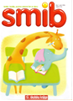
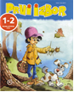
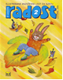
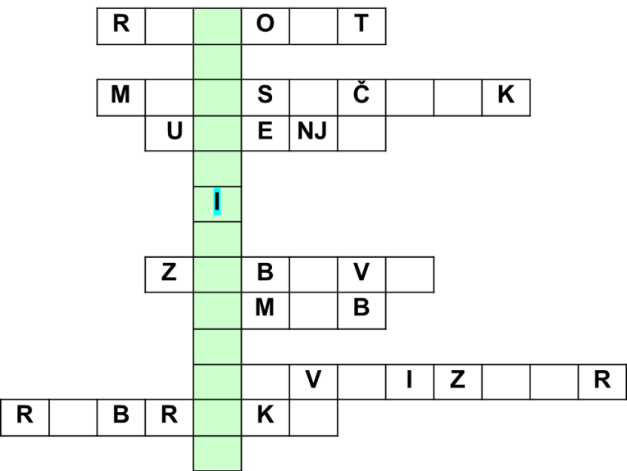

Ostane li vremena nacrtajte kako bi izgledao Vaš časopis.

Članovi grupe:
1. _______________________
2. _______________________
3. _______________________
4. _______________________
RJEŠENJE:
NADNASLOV ILI
IZLAZI JEDANPUT MJESEČNO

